ZZP.261.343.2023.MD - Załącznik nr 2 do SWZ

OPIS PRZEDMIOTU ZAMÓWIENIA

 | Zakup i dostawa kalendarzy na 2025 r. na potrzeby promocji Krajowego Funduszu Szkoleniowego przez WUP w Warszawie.
LP | WYMAGANE PARAMETRY
1. | Kalendarz trójdzielny  OPIS  - dwie zawieszki wykonane z tworzywa sztucznego np. pcv/plastyku, służące do zawieszenia kalendarza,  - przesuwne okienko na folii do zaznaczania bieżącego dnia,  - kalendarium w minimum w 2 językach – język obligatoryjny: polski, angielski, czcionka bezszeryfowa,  - zaznaczenie: polskie święta państwowe oraz kościelne, najpopularniejsze imieniny (podwójne imiona), numery tygodni w roku,  - trzy osobne kalendaria (miesiąc poprzedni, bieżący i przyszły, gdzie pierwsze kalendarium - grudzień 2024, ostatnie kalendarium – styczeń 2026),  - główka kaszerowana na tekturę,  Zamawiający dopuszcza także kaszerowaną główkę wypukłą, co będzie punktowane jako parametr funkcjonalny,  - plecki przyklejone do główki,
2. | MATERIAŁ  - główka: kaszerowana na tekturę, wypukła, papier karton min. 300 g/m2 , uszlachetnienia – folia satynowana (soft touch) 4+0 oraz lakier wybiórczy UV,  - plecki: papier – tektura jednostronnie kredowana biała min. 350 g/m2 , bigowanie x 3 – po złożeniu główka kalendarza znajduje się na wierzchu,  - kalendarium: papier – offset minimum 80 g/m2 , 12 kartek x 3 komplety + tekturowa podkładka pod każdym kalendarium, kalendaria przyklejane do plecków,  - zawieszki z PCV do zawieszania kalendarza, opaska z przesuwanym okienkiem do zaznaczania bieżącego dnia, kolor okienka do wyboru i akceptacji Zamawiającego.
3. | WYMIARY  - wymiar kalendarza: 320 mm x 760 mm (+/- 15%),  - wymiar główki kalendarza: 320 mm x 200 mm (+/- 15%),  - wymiar kalendarium: 295 mm x 135 mm (+/- 15%).
4. | PODSTAWOWA TREŚĆ NADRUKU  - treść nadruku np.: loga KFS, WUP w Warszawie, Mazowsze, adresy siedziby Urzędu, filii Urzędu, www, numery telefonów,  - czytelna prezentacja logotypów
5. | KOLOR NADRUKU/ TECHNOLOGIA NADRUKU  - główka i plecki: CMYK,  - kalendaria: pantone, minimum 2 kolory.
6. | PROJEKT  Wykonawca opracuje oraz przedstawi min. 3 autorskie propozycje grafik do akceptacji przez Zamawiającego. Zamawiający przyzna dodatkowe punkty za parametr funkcjonalny w postaci dodania do kalendarium święta „Dnia Pracownika Publicznych Służb Zatrudnienia”.
7. | PAKOWANIE  Pakowanie w kartony zbiorcze / opakowania zbiorcze – nie więcej niż 50 szt. w opakowaniu.
8. | ILOŚĆ  550 szt.
9. | Przykład graficzny (nie stanowi obligatoryjnego wzoru)  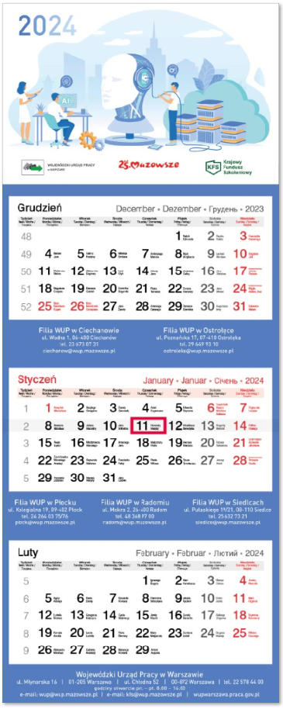

LP | WYMAGANE PARAMETRY
1. | Kalendarz książkowy w formacie zbliżonym do A4, elegancki, w jakości PREMIUM  OPIS:  - Format bloku kalendarium: 270 mm x 200 mm (+ / - 15%),  - kalendarz: okładka + wklejka + strony kalendarium + niżej wymienione dodatkowe strony, jak mapy itp.,  - twarda okładka z wykończeniem z wysokiej jakości materiału skóropodobnego / ekoskóry,  - Zamawiający dopuszcza perforację narożników bloku, co będzie punktowane jako parametr funkcjonalny,  - Zamawiający dopuszcza wykonanie sztancowanych registrów z poszczególnymi miesiącami roku, co będzie punktowane jako parametr funkcjonalny,  - pętelka z gumki na długopis o wysokości minimum 10 mm (szerokość gumki dopasowana do standardowych długopisów), trwale przymocowana do okładki. Gumka zabezpieczona przed strzępieniem np. cięta na gorąco,  - wklejka obustronnie drukowana przed kalendarzem,  - tasiemka oddzielająca poszczególne strony kalendarza, jako zakładka. Kolor tasiemki wybrany i zaakceptowany przez Zamawiającego, spośród przedstawionych przez Wykonawcę wzorów. Końcówki tasiemek równo obcięte, zabezpieczone przed strzępieniem np. cięte na gorąco,  - kalendarium:  - kalendarz zawiera układ dzienny z weekendem na jednej stronie,  - dodatkowo w kalendarzu: skrócony kalendarz minimum 2024, 2026; skrócone kalendarium całoroczne / plan roku 2025, miejsce na notatki,  - kalendarium w minimum trzech językach, w tym obligatoryjny język polski i angielski, zaznaczone imieniny oraz numeracja dni tygodnia, polskie święta państwowe i kościelne. Zamawiający przyzna dodatkowe punkty za parametr funkcjonalny w postaci dodania do kalendarium święta „Dnia Pracownika Publicznych Służb Zatrudnienia”.  - Wykonawca zaproponuje do akceptacji Zamawiającego dodatkowe strony takie jak np. miejsce na kontakty/skorowidz teleadresowy A-Z, mapa polityczna Europy na wyklejce z tyłu, mapa samochodowa Polski na wyklejce z przodu, miejsce na dane właściciela, strefy czasowe, informacje dla kierowców, jednostki miar i wag.
2. | MATERIAŁ  - twarda okładka z wykończeniem z wysokiej jakości materiału skóropodobnego / ekoskóry, pod okładką wypełnienie miękkie z gąbki introligatorskiej (nadającej okładce wyraźny efekt wypukłości), na okładce tłoczenie roku,  - wklejka: papier kreda matowa min. 170 g/m2,  - blok kalendarza: szyty oraz dodatkowo klejony, kapitałka,  - kalendarium: papier offset, minimum 70 g/m2  - dodatkowe strony, takie jak mapy itp.: papier kreda matowa minimum 170 g/m2.
3. | KOLOR NADRUKU / TECHNOLOGIA NADRUKU  - okładka: brak nadruku, tylko tłoczenie roku  - kalendarium: pantone, minimum 2+2,  - wklejka: 4+4 CMYK  - dodatkowe strony, takie jak mapy itp.: 4+4 CMYK
4. | PROJEKT  Wykonawca opracuje oraz przedstawi min. 3 autorskie propozycje projektów graficznych wklejki do kalendarza do wyboru (min. 3 x 2 strony)- do akceptacji przez Zamawiającego.
5. | PAKOWANIE  Pakowanie w kartony zbiorcze po max. 20 szt.  Paczki zawierające opis: nazwa przedmiotu, ilość w paczce
6. | NAKŁAD  200 szt.
7. | Przykład graficzny (nie stanowi obligatoryjnego wzoru)  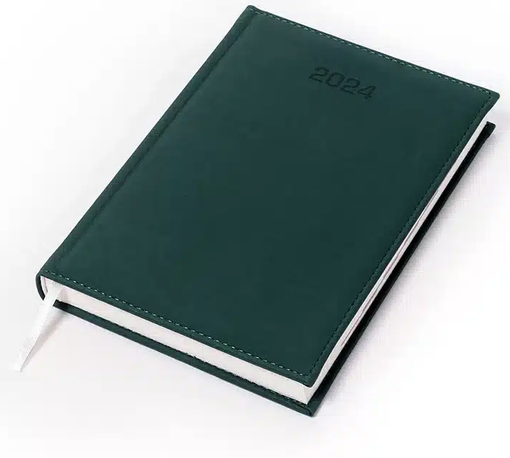

LP | WYMAGANE PARAMETRY
1. | Kalendarz książkowy w formacie zbliżonym do B5, elegancki, w jakości PREMIUM  OPIS:  - Format bloku kalendarium: 238 mm x 167 mm (+ / - 15%),  - kalendarz: okładka + wklejka + strony kalendarium + niżej wymienione dodatkowe strony, jak mapy itp.,  - twarda okładka z wykończeniem z wysokiej jakości materiału skóropodobnego / ekoskóry,  - Zamawiający dopuszcza perforację narożników bloku, co będzie punktowane jako parametr funkcjonalny,  - Zamawiający dopuszcza wykonanie sztancowanych registrów z poszczególnymi miesiącami roku, co będzie punktowane jako parametr funkcjonalny,  - pętelka z gumki na długopis o wysokości minimum 10 mm (szerokość gumki dopasowana do standardowych długopisów), trwale przymocowana do okładki. Gumka zabezpieczona przed strzępieniem np. cięta na gorąco,  - wklejka obustronnie drukowana przed kalendarzem,  - tasiemka oddzielająca poszczególne strony kalendarza, jako zakładka. Kolor tasiemki wybrany i zaakceptowany przez Zamawiającego, spośród przedstawionych przez Wykonawcę wzorów. Końcówki tasiemek równo obcięte, zabezpieczone przed strzępieniem np. cięte na gorąco,  - kalendarium:  - kalendarz zawiera układ tygodniowy (tydzień na jednej stronie + miejsce na notatki na drugiej),  - dodatkowo w kalendarzu: skrócony kalendarz minimum 2024, 2026; skrócone kalendarium całoroczne / plan roku 2025,  - kalendarium w minimum trzech językach, w tym obligatoryjny język polski i angielski, zaznaczone imieniny oraz numeracja dni tygodnia, polskie święta państwowe i kościelne. Zamawiający przyzna dodatkowe punkty za parametr funkcjonalny w postaci dodania do kalendarium święta „Dnia Pracownika Publicznych Służb Zatrudnienia”.  - Wykonawca zaproponuje do akceptacji Zamawiającego dodatkowe strony takie jak np. miejsce na kontakty/skorowidz teleadresowy A-Z, mapa polityczna Europy na wyklejce z tyłu, mapa samochodowa Polski na wyklejce z przodu, miejsce na dane właściciela, strefy czasowe, informacje dla kierowców, jednostki miar i wag.
2. | MATERIAŁ  - twarda okładka z wykończeniem z wysokiej jakości materiału skóropodobnego / ekoskóry, pod okładką wypełnienie miękkie z gąbki introligatorskiej (nadającej okładce wyraźny efekt wypukłości), na okładce tłoczenie roku,  - wklejka: papier kreda matowa min. 170 g/m2,  - blok kalendarza: szyty oraz dodatkowo klejony, kapitałka,  - kalendarium: papier offset, minimum 70 g/m2  - dodatkowe strony, takie jak mapy itp.: papier kreda matowa minimum 170 g/m2.
3. | KOLOR NADRUKU / TECHNOLOGIA NADRUKU  - okładka: brak nadruku, tylko tłoczenie roku  - kalendarium: pantone, minimum 2+2,  - wklejka: 4+4 CMYK  - dodatkowe strony, takie jak mapy itp.: 4+4 CMYK
4. | PROJEKT  Wykonawca opracuje oraz przedstawi min. 3 autorskie propozycje projektów graficznych wklejki do kalendarza do wyboru (min. 3 x 2 strony)- do akceptacji przez Zamawiającego. Projekt zgodny z projektem dla kalendarza A4.
5. | PAKOWANIE  Pakowanie w kartony zbiorcze po max. 30 szt.  Paczki zawierające opis: nazwa przedmiotu, ilość w paczce
6. | NAKŁAD  200 szt.
7. | Przykład graficzny (nie stanowi obligatoryjnego wzoru)

LP | WYMAGANE PARAMETRY
1. | Kalendarz książkowy w formacie zbliżonym do A6, elegancki, w jakości PREMIUM  OPIS:  - Format bloku kalendarium: 150 mm x 80 mm (+ / - 15%),  - kalendarz: okładka + strony kalendarium + niżej wymienione dodatkowe strony, jak plan roku itp.,  - twarda okładka z wykończeniem z wysokiej jakości materiału skóropodobnego / ekoskóry,  - tasiemka oddzielająca poszczególne strony kalendarza, jako zakładka. Kolor tasiemki wybrany i zaakceptowany przez Zamawiającego, spośród przedstawionych przez Wykonawcę wzorów. Końcówki tasiemek równo obcięte, zabezpieczone przed strzępieniem np. cięte na gorąco,  - wklejka obustronnie drukowana przed kalendarzem,  - kalendarium:  - kalendarz zawiera układ tygodniowy (tydzień na dwóch stronach),  - dodatkowo w kalendarzu: skrócony kalendarz minimum 2024, 2026; skrócone kalendarium całoroczne / plan roku 2025,  - kalendarium w minimum trzech językach, w tym obligatoryjny język polski i angielski, zaznaczone imieniny oraz numeracja dni tygodnia, polskie święta państwowe i kościelne. Zamawiający przyzna dodatkowe punkty za parametr funkcjonalny w postaci dodania do kalendarium święta „Dnia Pracownika Publicznych Służb Zatrudnienia”.  - Wykonawca zaproponuje do akceptacji Zamawiającego dodatkowe strony takie jak np. miejsce na kontakty/skorowidz teleadresowy A-Z, mapa polityczna Europy na wyklejce z tyłu, mapa samochodowa Polski na wyklejce z przodu, miejsce na dane właściciela, strefy czasowe, informacje dla kierowców, jednostki miar i wag.
2. | MATERIAŁ  - twarda okładka z wykończeniem z wysokiej jakości materiału skóropodobnego / ekoskóry, pod okładką wypełnienie miękkie z gąbki introligatorskiej (nadającej okładce wyraźny efekt wypukłości), na okładce tłoczenie roku,  - wklejka: papier offset, minimum 70 g/m2,  - blok kalendarza: szyty oraz dodatkowo klejony, kapitałka,  - kalendarium: papier offset, minimum 70 g/m2  - dodatkowe strony, takie jak plan roku itp.: papier offset, minimum 70 g/m2.
3. | KOLOR NADRUKU / TECHNOLOGIA NADRUKU  - okładka: brak nadruku, tylko tłoczenie roku  - kalendarium: pantone, minimum 2+2,  - wklejka: 4+4 CMYK  - dodatkowe strony, takie jak plan roku itp.: 4+4 CMYK
4. | PROJEKT  Wykonawca opracuje oraz przedstawi min. 3 autorskie propozycje projektów graficznych wklejki do kalendarza do wyboru (min. 3 x 2 strony)- do akceptacji przez Zamawiającego. Projekt zgodny z projektem dla kalendarza A4.
5. | PAKOWANIE  Pakowanie w kartony zbiorcze po max. 100 szt.  Paczki zawierające opis: nazwa przedmiotu, ilość w paczce
6. | NAKŁAD  150 szt.
7. | Przykład graficzny (nie stanowi obligatoryjnego wzoru)  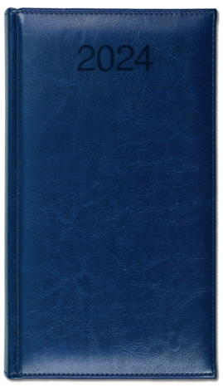

LP | WYMAGANE PARAMETRY
1. | Kalendarz biurkowy z notesem i znacznikami  OPIS:  Kalendarz na 2025 r. w formie oprawy twardej, składającej się z 3 części – po złożeniu ścianek powstaje trójkąt o długiej podstawie. Na pionowej ściance znajduje się kalendarz, przymocowany spiralą. Do podstawy przytwierdzone są karteczki samoprzylepne w dwóch formatach oraz kolorowe znaczniki w pięciu kolorach.  Podstawa:  - wykonana jak w przy twardej oprawie z wyklejką,  - uszlachetnienia: folia satynowana (soft touch) 1+1,  - format minimum: 200 mm x 200 mm x 110 mm,  - do indywidualnego zadruku: okładka (pierwsza strona) – kolor 4+0 CMYK, wyklejka – kolor 4+0 CMYK.  Kalendarium:  - bieżący tydzień na stronie z miejscem na notatki oraz kalendarz w formie skróconej na cały rok,  - kalendarium w min. 1 języku – polskim, zaznaczone imieniny oraz święta,  - format: maksymalnie dopasowany do formatu podstawy tj. złożonej ścianki,  - przytwierdzone do ścianki kolorową spiralą wzdłuż długiego boku kalendarium. Kolor spirali zostanie wybrany po opracowaniu projektu. Wybór kolorystyki z podstawowej dostępnej oferty. Zamawiający wyklucza spiralę w kolorze srebrnym,  - Zamawiający przyzna dodatkowe punkty za parametr funkcjonalny w postaci dodania do kalendarium święta „Dnia Pracownika Publicznych Służb Zatrudnienia”.  Znaczniki samoprzylepne foliowe:  - minimum 5 kolorów x 20 szt.,  - minimalny format 10 x 40 mm,  - wykonane z folii samoprzylepnej,  - komplet znaczników trwale przymocowany do podstawy kalendarza.  Kartki samoprzylepne:  - papier samoprzylepny, biały,  - dwa formaty:  - minimum 100 x 75 mm – klejenie w blok po dłuższym boku oraz  - minimum 50 x 75 mm – klejenie w blok po krótszym boku,  - przytwierdzone do podstawy kalendarza – ostatnia kartka bloczka przyklejona do podstawy klejem, który trwale utrzymuje cały bloczek,  - objętość kartek w bloczkach: minimum 50 szt.
2. | MATERIAŁ  - Oprawa kalendarza (podstawa i ścianki): tektura kaszerowana papierem kredowym + uszlachetnianie w postaci folii satynowanej (soft touch),  - kalendarium: offset min. 80 g/m2 ,  - karteczki samoprzylepne: offset min. 70 g/m2.
3. | KOLOR NADRUKU / TECHNOLOGIA NADRUKU  - podstawa: full color,  - kalendarium: pantone, minimum 2+2.
4. | PROJEKT  Przygotowanie minimum 3 projektów graficznych do wyboru, ewentualnej modyfikacji i ostatecznej akceptacji Zamawiającego. Zamawiający przekaże materiały graficzne i sugestie niezbędne do wykonania kalendarza.
5. | PAKOWANIE  Pakowanie w kartony zbiorcze po max. 50 szt.  Paczki zawierające opis: nazwa przedmiotu, ilość w paczce
6. | NAKŁAD  550 szt.
7. | Przykład graficzny (nie stanowi obligatoryjnego wzoru)  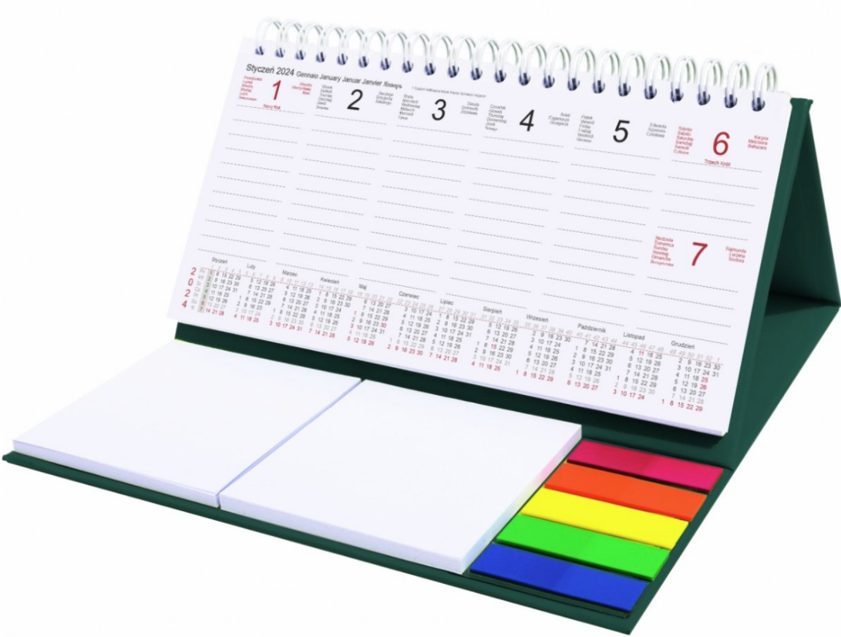

LP | WYMAGANE PARAMETRY
1. | Kalendarz podkładka pod myszkę  OPIS:  Kalendarz na 2025 r. w formie podkładki pod mysz komputerową. Pod wierzchnią uchylną - folią posiada co najmniej 12 kartek wyrywanego kalendarza pozwalającego na notowanie i zaznaczanie ważnych dla użytkownika dat. Dodatkowo pod przeźroczystą częścią klapki można umieszczać własne dokumenty lub notatki. Krawędzie gładkie, niepowodujące podrażnień dłoni.  Format produktu:  - format od 230 mm do 235 mm x od 180 mm do 185 mm;  - narożniki zaokrąglone, sztancowanie.  Okładki:  - okładka wierzchnia: uchylna, wykonana z folii wysokoprzeźroczystej, gwarantująca warunek poprawnej pracy każdej myszy dostępnej na rynku,  - warstwa spodnia: antypoślizgowa, zapewniająca idealne przyleganie do podłoża.  Strony pod okładką:  - projekt autorski, 12 różnych kartek, strony z kalendarium na miesiąc bieżący i miejscem na notatki i z logotypami/ grafikami/ fotografiami/ ilustracjami oraz z np. kalendarium skróconym na miesiąc poprzedni i kolejny,  - format dopasowany do formatu okładki,  - minimum 12 kartek papierowych,  - kalendarium w min. 1 języku – polskim, zaznaczone imieniny oraz święta.  - Zamawiający przyzna dodatkowe punkty za parametr funkcjonalny w postaci dodania do kalendarium święta „Dnia Pracownika Publicznych Służb Zatrudnienia”.  Klejenie:  - Wszystkie elementy podkładki trwale zespolone ze sobą. Podkładka nie może ulegać rozklejeniu, rozwarstwieniu się.
2. | MATERIAŁ  - okładka wierzchnia: folia wysokoprzeźroczysta, gwarantująca poprawną pracy każdej myszy dostępnej na rynku (pod myszki optyczne i laserowe) oraz łagodnego i płynnego ślizgu myszki,  - warstwa spodnia: antypoślizgowa, zapewniająca idealne przyleganie do podłoża, wykonana z folii spienionej lub pianki lub mikrogumy,  - kalendarium: kreda matowa minimum 150 g/m2.
3. | KOLOR NADRUKU / TECHNOLOGIA NADRUKU  - okładka wierzchnia: nadruk w pełnym kolorze (full color), umożliwiający zachowanie jakości zadruku przy warunku nadruku skomplikowanych grafik, zdjęć, przejść tonalnych, metodą UV Led lub inną trwałą metodą gwarantującą powyższy warunek oraz gwarantującą trwałość nadruku i nieścieralność, 4+0 CMYK oraz kolor podkładowy.  - Strony papierowe: 4+0, CMYK.
4. | PROJEKT  Przygotowanie minimum 3 projektów graficznych do wyboru, ewentualnej modyfikacji i ostatecznej akceptacji Zamawiającego. Zamawiający przekaże materiały graficzne i sugestie niezbędne do wykonania kalendarza.  Projekt musi uzyskać ostateczną akceptację Zamawiającego
5. | PAKOWANIE  Każdy kalendarz zapakowany w folię termokurczliwą lub transparentną torebkę foliową. Pakowanie w kartony zbiorcze, maksymalnie 3 kg w paczce. Na każdym kartonie etykieta zawierająca opis tj. nazwę przedmiotu, ilość. Uwaga: Opakowanie powinno chronić kalendarz przed zgnieceniem i zniszczeniem.
6. | ILOŚĆ  550 szt.
7. | Przykład graficzny (nie stanowi obligatoryjnego wzoru)  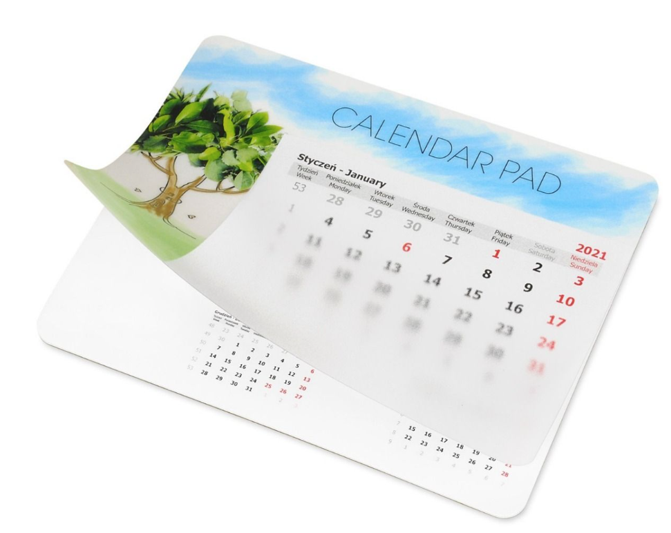  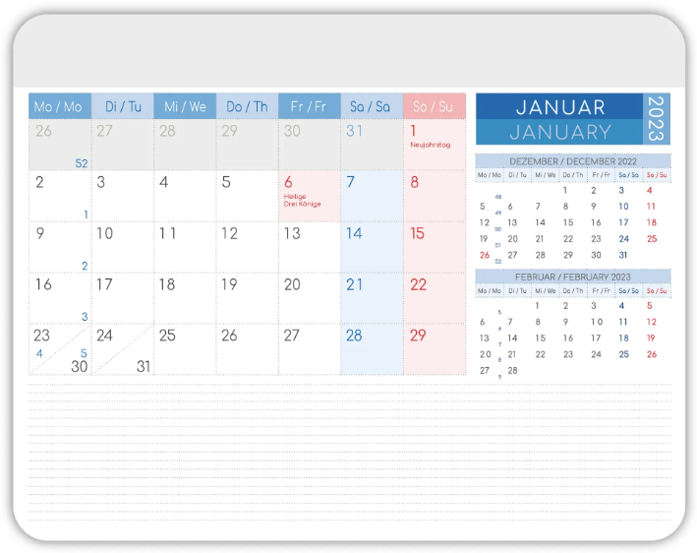

- Dostawa kalendarzy.
- Gotowe kalendarze powinny zostać przez Wykonawcę dostarczone i wniesione do siedziby Zamawiającego w terminie nieprzekraczającym 30 dni roboczych od dnia akceptacji przez Zamawiającego projektu/wizualizacji. W uzasadnionych przypadkach, niezależnych od Wykonawcy, dopuszczalne jest ustalenie przez obie strony innego terminu, który pozwoli zrealizować przedmiot zamówienia.
- Kalendarze zostaną dostarczone przez Wykonawcę do siedziby Zamawiającego po uprzednim ustaleniu terminu i godzin dostawy z pracownikiem odpowiedzialnym ze strony Zamawiającego za odbiór dostawy.
- Wykonawca zapewni personel do wniesienia przedmiotu zamówienia do miejsca wskazanego przez Zamawiającego. Kalendarze zostaną dostarczone do siedziby WUP
w opakowaniach zapobiegających ich uszkodzeniu podczas transportu.
- Wykonawca dostarczy przedmiot zamówienia do wskazanego miejsca na swój koszt.

- Wymagania dotyczące współpracy Zamawiającego z Wykonawcą.
Wykonawca wraz z ofertą złoży wymagane próbki artykułów – oceniana będzie jakość okładki, papieru i druku – kolory, czytelność. Załączone do oferty próbki będą podlegały ocenie w kryterium oceny ofert - jakość. Wyżej wymienione próbki dołączone do oferty powinny wiernie przypominać produkt, który finalnie otrzyma Zamawiający, pod kątem elementów, które polegają ocenie, za wyjątkiem wklejki, dodatkowych stron (np. miejsce na kontakty, mapa polityczna Europy, strefy czasowe itp.), a także koloru okładki. Zamawiający zwróci próbki tym Wykonawcom, których oferty nie zostały wybrane. Zwrot próbek nastąpi na Wniosek Wykonawców.
Zamawiający przyzna dodatkowe punkty za uwzględnienie w kalendariach święta Dnia Pracownika Publicznych Służb Zatrudnienia.

Kontakty Zamawiającego z Wykonawcą będą odbywać się przy użyciu poczty elektronicznej oraz telefonicznie. W specyficznych sytuacjach, gdy taki kontakt nie będzie wystarczający, Wykonawca będzie zobowiązany do osobistego stawienia się w siedzibie Zamawiającego w celu omówienia z Zamawiającym poprawek, jeśli Zamawiający uzna to za konieczne. Zamawiający wyznaczy do bezpośredniego kontaktowania się z Wykonawcą w sprawach bieżących pracownika Zespołu ds. Regionalnej Polityki Rynku Pracy.
Pozostałe warunki zamówienia określone zostały we wzorze umowy.

